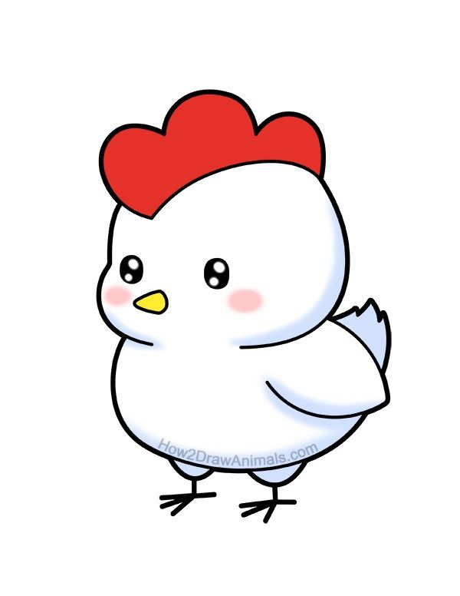
ОПИС ЖИВОТИЊЕ

На претходном часу анализирали смо народну песму “Јеленче”.
Некада животиње можемо поистоветити са децом, као што је случај у поменутој песми. Надовезаћемо се и на остале садржаје које обрађујемо ових дана: животиње као весници пролећа – ласте, “Мрав добра срца”... Некада се нађу у поређењима.

- Спој одређену особину са одговарајућом животињом, као што је урађено у првом примеру. Решење погледај на следећој страни.

вредан зец

паметан пчела

веран пас
лукав као мрав

плашљив лисица

тврдоглав буба

миран магарац

Све ово произилази из карактеристичног понашања животиња и њиховог начина живљења. Поред тога, животиње волимо и због њиховог изгледа, који варира од нежног, лепог, преко смешног, чудесног до застрашујућег.

На данашњем часу увежбаваћемо описивање животиња. На тај начин богатимо речник, слажемо мисли у целине, запажамо детаље, износимо лични утисак.

Приликом описивања животиње треба разликовати стваран, реалан опис (јелен – шумска животиња позната по роговима и брзини, има витко тело и високе, снажне ноге, тело је покривено длаком боје шуме, живи у крдима...) и књижевни, изражајни опис (јеленче – радознало, наивно, непослушно, детињасто...).

Пример описа зеца прочитај у уџбенику “О језику”, 86. страна. Затим уради задатке који се налазе на 87. страни (1. и 2. задатак).

Урађене задатке послати наставнику на увид, путем Googlе учионице.

- Спој одређену особину са одговарајућом животињом, као што је урађено у првом примеру. Решење:

вредан зец

паметан пчела

веран пас
лукав као мрав

плашљив лисица

тврдоглав буба

миран магарац

